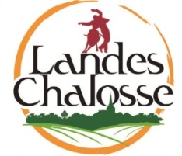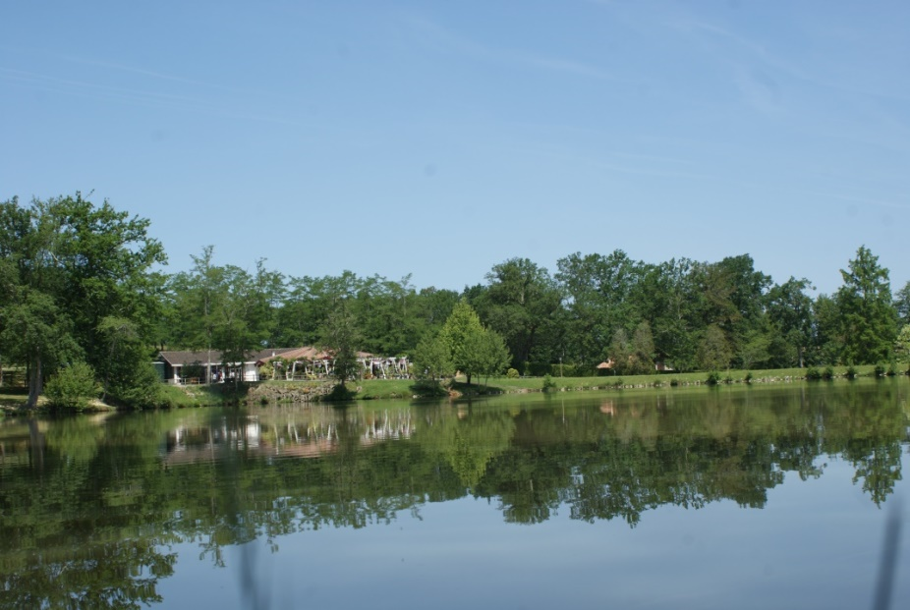
Balade entre Pays Basque et Chalosse

28 et 29 Octobre 2017 à POUILLON (40)

Je soussigné(e) (Nom, Prénom, Pseudo): ………………………………………………………………..…………………………………
Adresse : ……………………………………………………………………………………………………………………………………………………………………
Tél : ………………………………... Mail ………………………………………………..
participera à la sortie Sud-Ouest, organisée par le 205 Rallye Club de France les 28 et 29 Octobre 2017 à Pouillon

Véhicule (rayer la mention inutile) : 205 Rallye / AX Sport - Immatriculation :……………………………..…
Carte grise + Contrôle Technique et assurance du véhicule valides *.

Tarif applicable |  | Nbre participants | € / personne | Total
Arrivée VENDREDI soir Départ DIMANCHE APM | Membre et accompagnateur |  | 85
 | Non-membre et accompagnateur |  | 100
 | Enfant -12 ans |  | 64
Arrivée VENDREDI soir Départ LUNDI Matin | Membre et accompagnateur |  | 105
 | Non-membre et accompagnateur |  | 120
 | Enfant -12 ans |  | 78
Arrivée SAMEDI Matin Départ DIMANCHE APM | Membre et accompagnateur |  | 75
 | Non-membre et accompagnateur |  | 90
 | Enfant -12 ans |  | 56
Arrivée SAMEDI Matin Départ LUNDI Matin | Membre et accompagnateur |  | 95
 | Non-membre et accompagnateur |  | 110
 | Enfant -12 ans |  | 71
 | TOTAL

J’accepte les conditions d’inscription et m’engage à les respecter

Date et signature

Retour de votre inscription accompagnée du règlement à l’ordre du « 205 Rallye club de France »
AVANT LE 30 Septembre 2017 à l’adresse suivante:
Claude SIVIEUDE 141 Boulevard de Lamothe 40350 POUILLON

